VEILIGHEIDSINSTRUCTIEKAART | [Foto toestel/installatie] | 
Figuurzaag | [Foto toestel/installatie]

RISICO’S | VOORKOMINGSMAATREGELEN | Verplicht
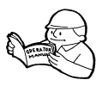  Algemeen   | - Lees voor eerste gebruik aandachtig de handleiding  - Draag sluitende werkkledij en stevig antislip schoeisel  - Draag oogbescherming  - Gebruik de stofafzuiging – schakel de stofafzuiging in vooraleer de machine in werking te stellen  - Draag een stofmasker ( zeker bij tropisch hout!)      - Draag werkhandschoenen  - Geen ringen of juwelen dragen  - Lang haar bij elkaar gebonden  - Steeds aangepaste gehoorbescherming dragen  - Concentreer je bij je werk, laat je niet afleiden! |       
BRAND en/of  ELEKTRISCHE SCHOKKEN   | - Stekker uittrekken  - Snoer altijd buiten werkbereik van de machine houden. Machine alleen uitgeschakeld aan het net aansluiten  - Voor alle werkzaamheden aan de machine de stekker eerst uit de  contactdoos trekken | 
Wegvliegende delen | - Vermijd bruusk contact met het werkstuk  - Regel de aanvoersnelheid in functie van het uit te voeren werk  - Gebruik zaagbladen in functie van de bewerking, houtsoort en houtdikte  - Tandrichting en –scherpte alsook de spanning van het zaagblad controleren
Snijwonden  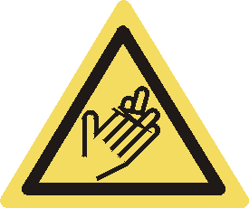 | - Duwhout gebruiken op het einde van het werkstuk  - De rechterhand steeds rechts en de linkerhand steeds links van de zaag houden  - Niet gebruikte zaagbladen veilig opbergen
Kantelen werkstuk | - Te lange werkstukken ondersteunen, met bv. rollentafel.

